СОВЕРШЕНСТВОВАНИЕ КОНСТРУКЦИЙ БУНКЕРОВ АКТИВНОГО ВЕНТИЛИРОВАНИЯ

Демский Н.В., Пиляева О.В.
Красноярский государственный аграрный университет, Красноярск, Россия

The article deals with the new way of the regime and data design perfection of the grain dryer with the use of power saving technologies.

Современные тенденции развития общества во всем мире требуют постоянного совершенствования технологий и технических средств. Ведь ни для кого не является секретом, что планомерное, постоянно увеличивающееся потребления ресурсов в итоге приведет к полному их истощению. А постоянное увеличивающееся население Земли способствует ускорению этого процесса, поэтому развитие и совершенствование технологий производства продукции является важнейшей задачей современного этапа развития.
Во всем мире экономия природных ресурсов стало приоритетным направлением, создание машинных технологий позволяющих экономить невозобновляемое (в глобальном смысле топливо). Сельское хозяйство не является исключением, ведь снижение себестоимости продукции, повышения ее качества, а также повышения рентабельности производства в целом, несомненно, важнейшая задача сельскохозяйственного производства.
Стремление сельских товаропроизводителей к повышению количества производимой продукции является оправданным, с точки зрения повышения народонаселения планеты, но не всегда увеличение количества сопровождается сохранением качества производимой продукции.
Сушка зернового материала является одной из самых энергоемких операций в процессе послеуборочной обработки зерна. Ее реализация требует значительных энергетических затрат жидкого или твердого топлива, а также электрической энергии. Процесс сушки зерна позволяет сохранять на протяжении относительно долгого периода времени потребительские качества зерна, а также повысить всхожесть зерна, подготовленного к посеву. В свою очередь, следует отметить, что помимо высоких энергозатрат, процесс сушки очень трудоемкий и технически и технологически сложный, ведь изменение некоторых параметров процесса сушки может привести к необратимым последствиям – зерно может потерять товарный вид, всхожесть и т.д. При неправильной реализации теплового режима в зерне образуются канцерогены, способные выбывать онкологические заболевания. Поэтому реализация констуктивно-технологических и режимных параметры сушки и активного вентилирования зерна – важное направление совершенствования процесса послеуборочной обработки зерна.
Для реализации конструктивно-технологических параметров предлагается бункер активного вентилирования оригинальной конструкции, позволяющий с номинальными энергетическими и временными затратами провести активное вентилирование или сушку зерна.
Предлагаемая конструкция бункера активного вентилирования (рисунок 1) содержит принципиально новую систему перемешивания зерновой массы в процессе сушки. Зерно, пребывающее в бункере, постепенно по винтовой спирали 4 перемещается вверх, происходит равномерное распределение полей влажности по высоте и ширине цилиндра бункера. Не увеличивая температуру теплоносителя можно добиться сокращение времени пребывания зерна в бункере активного вентилирования, ведь при увеличении температуры сушильного агента сверх допустимой величины (максимальная температура сушильного агента различна при сушке семенного и продовольственного зерна) не наблюдается значительной интенсификации процесса влагопереноса. Дело в том, что сушильный агент воздействует лишь на оболочку зерна, тем самым, удаляя лишь поверхностную влагу, а внутренняя влага остается в зерне (при нагреве внутренняя влага постепенно испаряется, но процесс ее испарения растянут во времени), тем самым, затрудняя испарение влаги из зерновки. Постепенно внутренняя связанная влага «подходит» к поверхности зерновки и испаряется с ее поверхности.
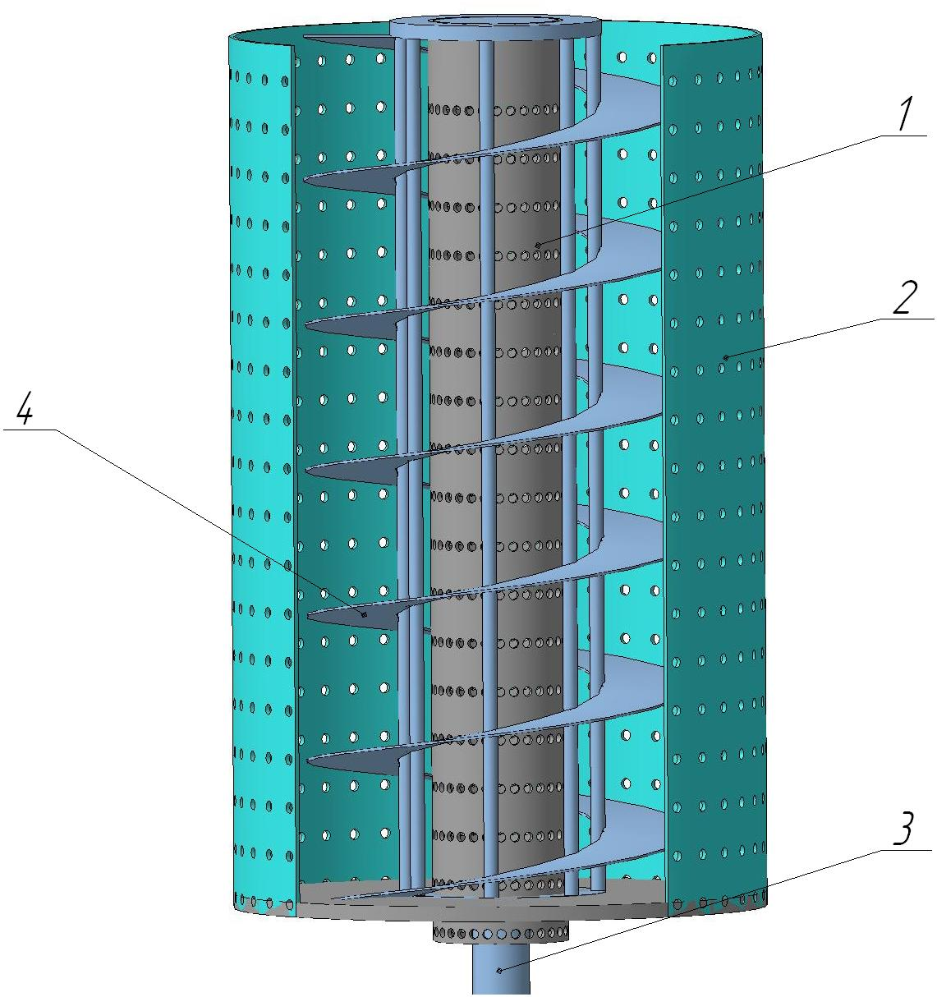
Рисунок 1 – Общий вид бункера, предлагаемой конструкции
- Центральный воздухораспределительный столб; 2 – цилиндр; 3 – центральный вал; 4 – винтовая спираль
Для обеспечения интенсивного влагообмена между сушильным агентом и зерновкой необходимо механически воздействовать на зерновую массу, находящуюся в бункере активного вентилирования - механически перемешивать в процессе сушки (активного вентилирования) для интенсификации процесса влагообмена и снятия полей влагонапряжения, возникающих при длительной тепловом воздействии сушильного агента на зерновую массу.
При перемешивании зерновой массы происходит взаимное соударение и вследствие его перераспределение энергии между зерновками. В предлагаемой конструкции исключается возможность неравномерного нагрева зерна, как по длине, так и по высоте сушильного бункере. Непрерывно вращаясь, винтовая навивка спирали 4 перемещает зерно вверх цилиндра 2, причем центральный воздухораспределительный столб 1 остается в неподвижном состоянии. За того, что число оборотов очень мало (составляет n=10…15min⁻¹) травмируемость зерна практически сводится к нулю.
Данный конструктивно-технологический прием позволяет не только снизить время пребывания зерна в бункере в процессе сушки и активного вентилирования в 1,5 – 2 раза, но снизить температуру сушильного агента на 4…6⁰С, что приводит к уменьшению энергозатрат и как следствие снижению себестоимости готовой продукции.

